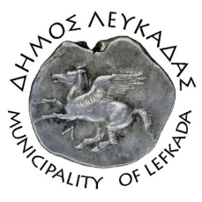

ΕΛΛΗΝΙΚΗ ΔΗΜΟΚΡΑΤΙΑ
ΔΗΜΟΣ ΛΕΥΚΑΔΑΣ Λευκάδα, 20/12/2022

Εύχομαι οι γιορτινές μέρες να είναι γεμάτες ζεστασιά, χαρά και στοργή μαζί με τα αγαπημένα μας πρόσωπα.
Εύχομαι το νέο έτος να αντλούμε αγάπη και ευτυχία από όσα έχουμε, ικανοποίηση και χαρά από όσα καταφέρνουμε, ενέργεια και δημιουργικότητα από όσα ονειρευόμαστε.
Να είναι το 2023 χρονιά ζεστής αγκαλιάς τόσο για τους ανθρώπους δίπλα μας όσο και για τον εαυτό μας, χρονιά προόδου για την εξέλιξη της ανθρωπότητας.
Χρόνια πολλά, Καλά Χριστούγεννα και Καλή Χρονιά!

Ο δήμαρχος Λευκάδας
Χαράλαμπος Καλός

